Уважаемые родители (законные представители)!
Муниципальное бюджетное общеобразовательное учреждение Петрозаводского городского округа
« Средняя общеобразовательная школа №35»
(г. Петрозаводск, ул. Локомотивная, д.49, телефон 8(8142) 70-74-71, school35ptz@gmail.com)

ОБЪЯВЛЯЕТ
О начале реализации с 4 декабря (суббота) 2021 года платной дополнительной образовательной услуги
по предшкольной подготовке
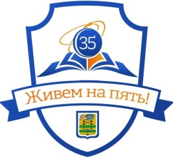
«МАЛЫШКИНА ШКОЛА»
4 декабря 2021 года (суббота)
-первый день занятий с 10.00 до 12.00
с собой иметь: - простой карандаш
- ручку
- цветные карандаши
- альбом
- сменную обувь
-родительское собрание в 10.00 (рекреация школы)
Вход в здание школы родителей (законных представителей), иных сопровождающих детей
СТРОГО
по личному QR – коду, ПЦР-тесту (не более 3-х дней) ,
справке о перенесенном заболевании (не более 6 месяцев),
медотводе, вакцинации.

Для тех родителей, которые не имеют вышеперечисленных документов, информация будет предоставлена в напечатанном виде на улице перед школой.

Администрация школы

